

Raport Techniczny: Autonomiczny Pojazd z STM32

# Informacje ogólne

Nazwa projektu: Autonomiczny Pojazd z STM32  
Repozytorium: https://github.com/cytruseqq/RC-CAR  
Autorzy:  
 - Magdalena Czyżewska (21227)  
 - Adrian Witów (21319)  
 - Michał Lepak (21255)  
Data rozpoczęcia: 16.03.2025  
Przedmiot: Systemy Wbudowane i Mikrokontrolery

# Cel projektu

Celem projektu jest opracowanie modelu autonomicznego pojazdu sterowanego za pomocą mikrokontrolera STM32.  
Pojazd porusza się w dwóch trybach:  
- Manualnym: Sterowanie przez użytkownika za pomocą interfejsu UART (Bluetooth).  
- Automatycznym: Samodzielne omijanie przeszkód przy wykorzystaniu czujnika.

# Zastosowane podzespoły

|  |  |
| --- | --- |
| Mikrokontroler STM32F3Discovery |  |
| Czujnik ultradźwiękowy do pomiaru odległości HC-SR04 |  |
| Sterownik silników L298N |  |
| 4x zestaw silników elektrycznych DC 3-6V z podwójnym wałem i przekładnią magnetyczną wraz z kołami |  |
| 2x pierścień LED RGB 8 bits |  |
| Wyświetlacz OLED 0,96’ 128x64 |  |
| Koszyk na 6 baterii typu AA |  |
| Czujnik Bluetooth HC-05 |  |
| Baterie AA 6 sztuk |  |
| Przewody: męsko-żeńskie 7 sztuk, 20cm |  |
| Przewody: żeńsko-żeńskie 16 sztuk, 20cm |  |

# Schemat graficzny 1

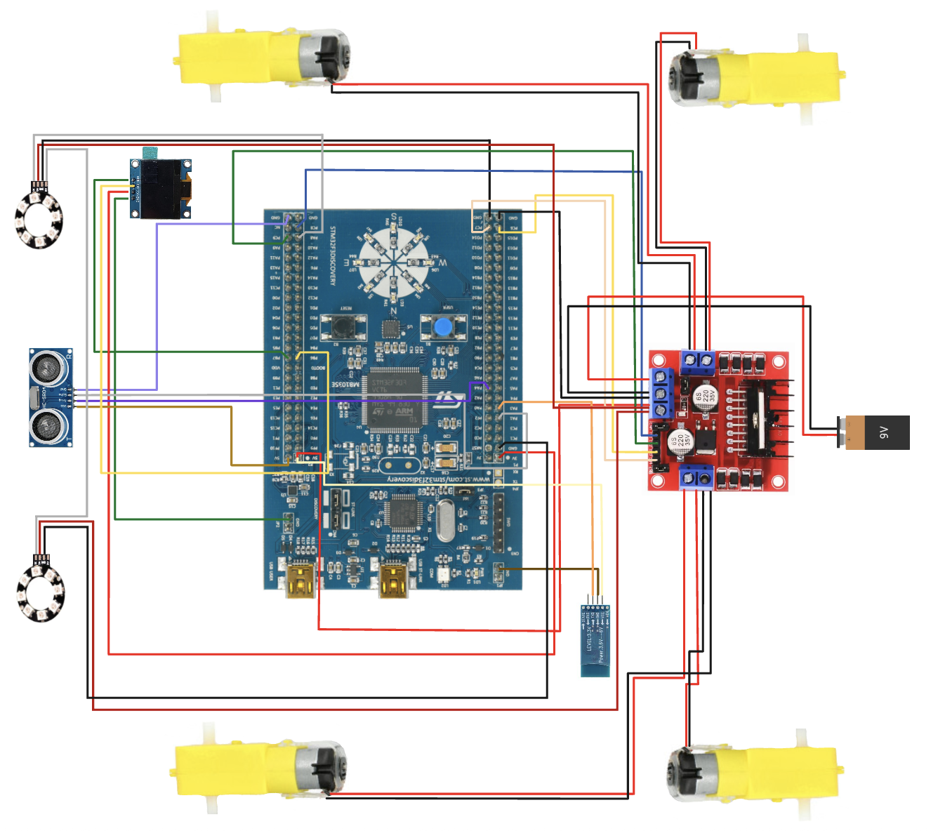

# Schemat graficzny 2

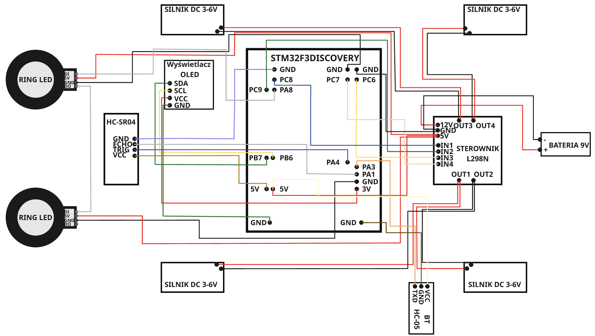

# Opis funkcji zawartych w kodzie

USER CODE BEGIN Includes

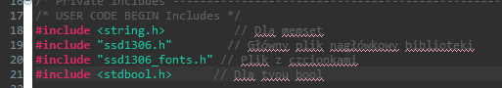

USER CODE BEGIN 0

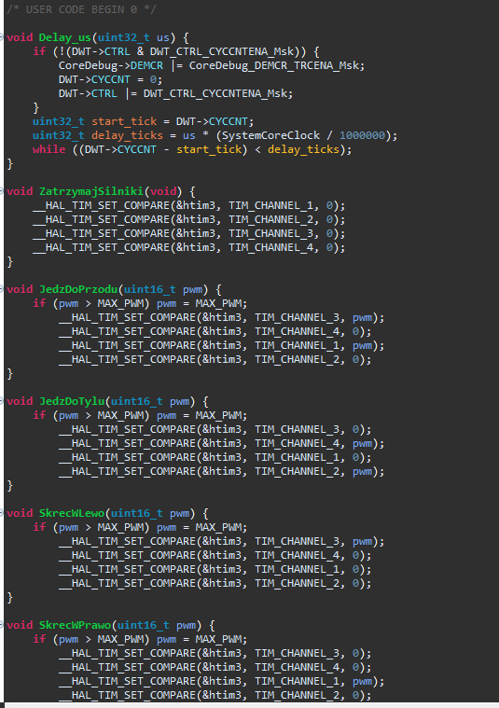

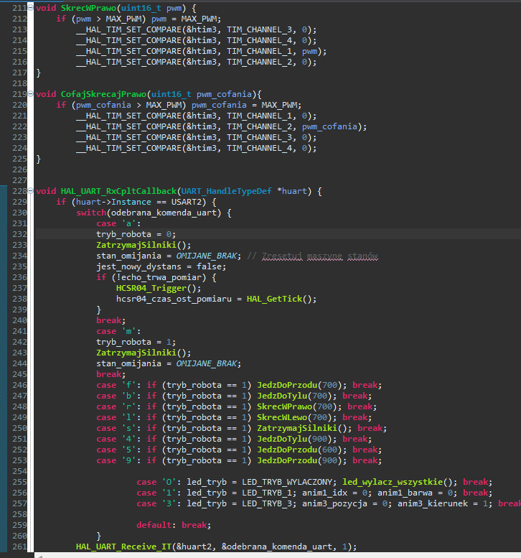

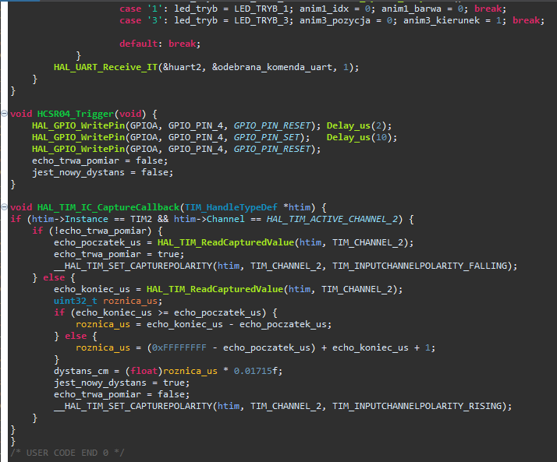

USER CODE BEGIN 2

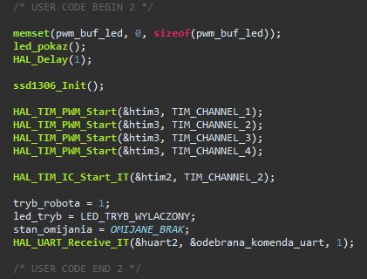

USER CODE BEGIN 3

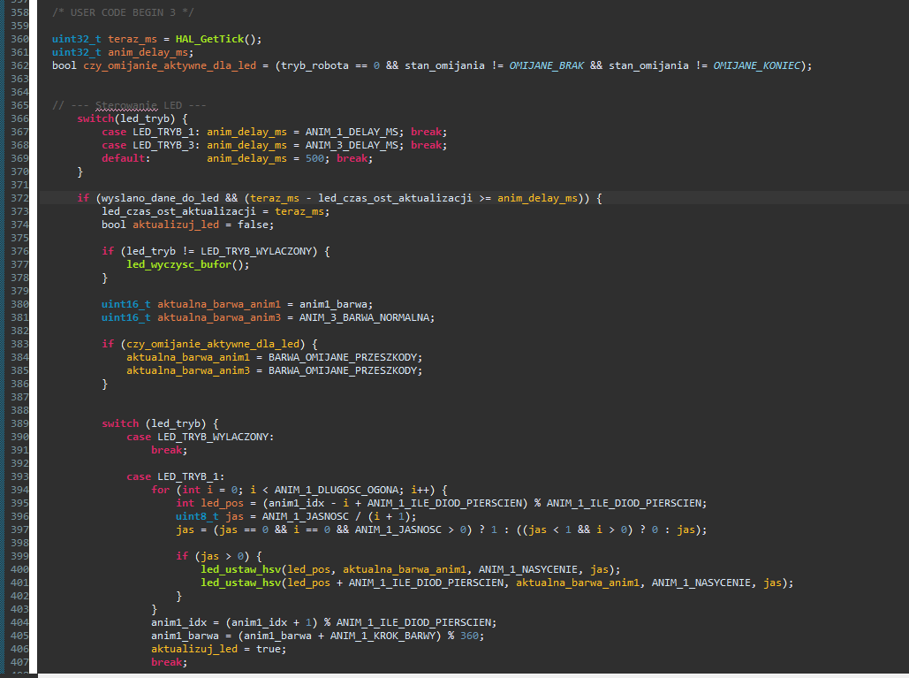

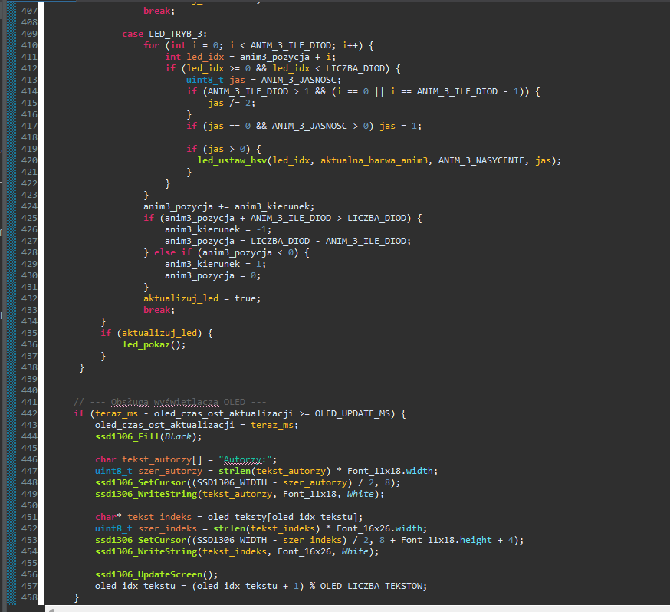

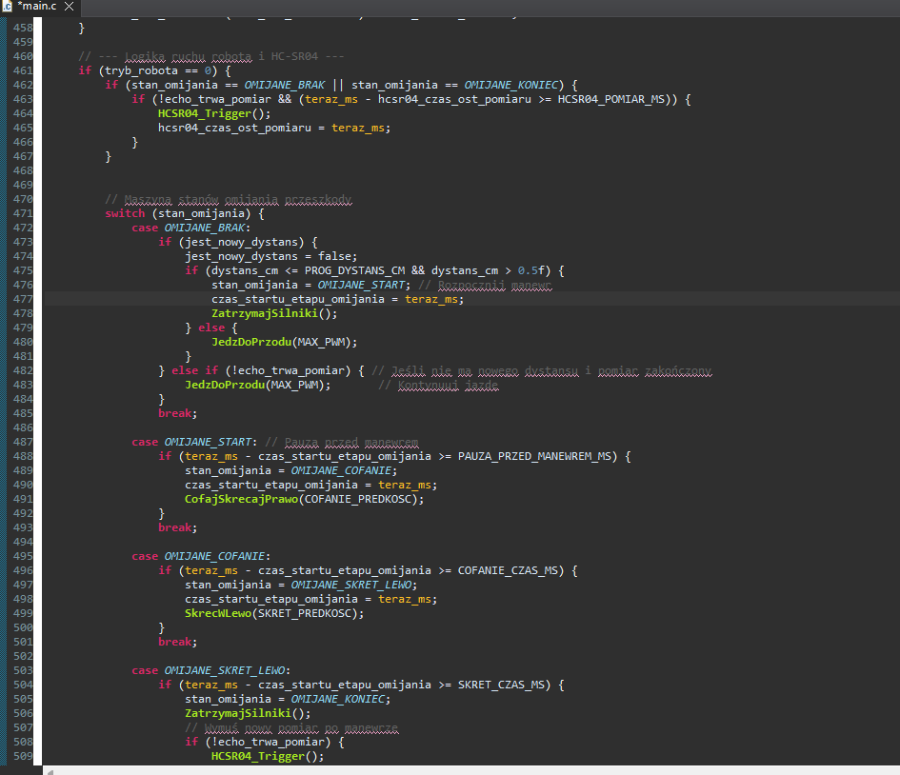

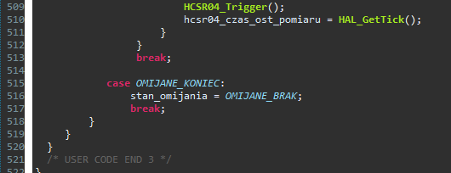

USER CODE 4

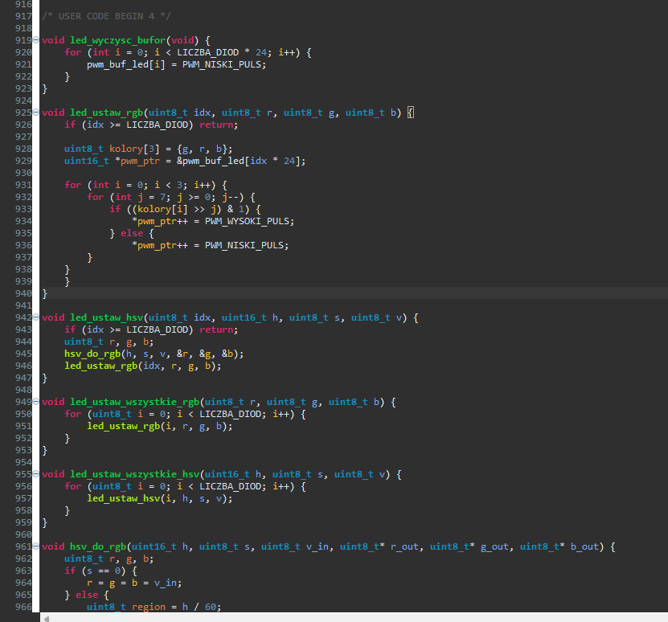

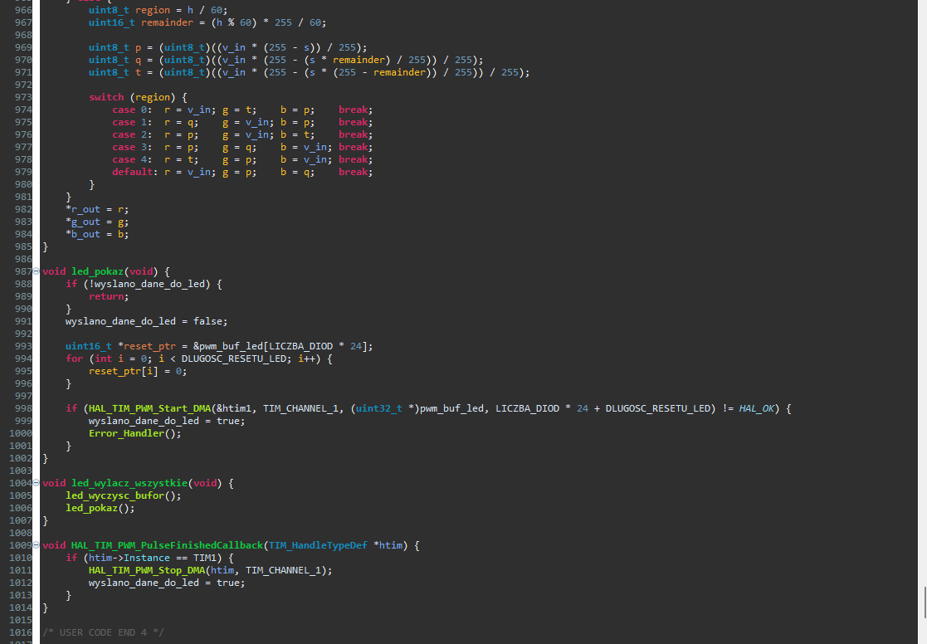

PFP

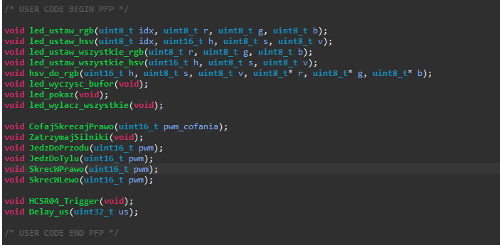

PV

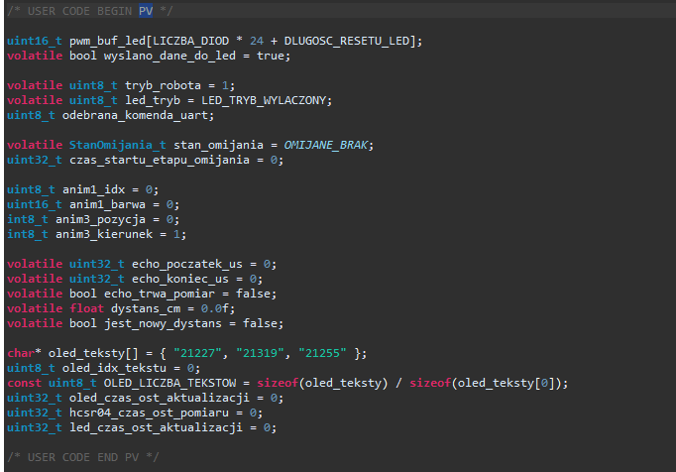

PD

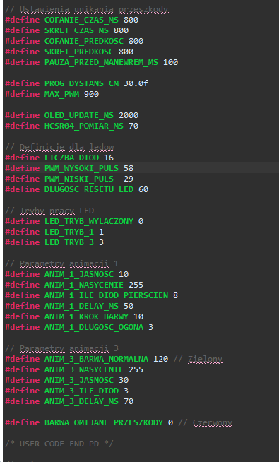

PTD

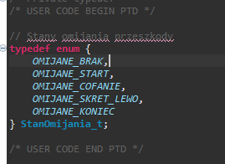

# Przebieg budowy oraz zdjęcia

**Prototyp 1:** Pierwsze zaprojektowanie robota na kawałku kartonu oraz kółek z lego.

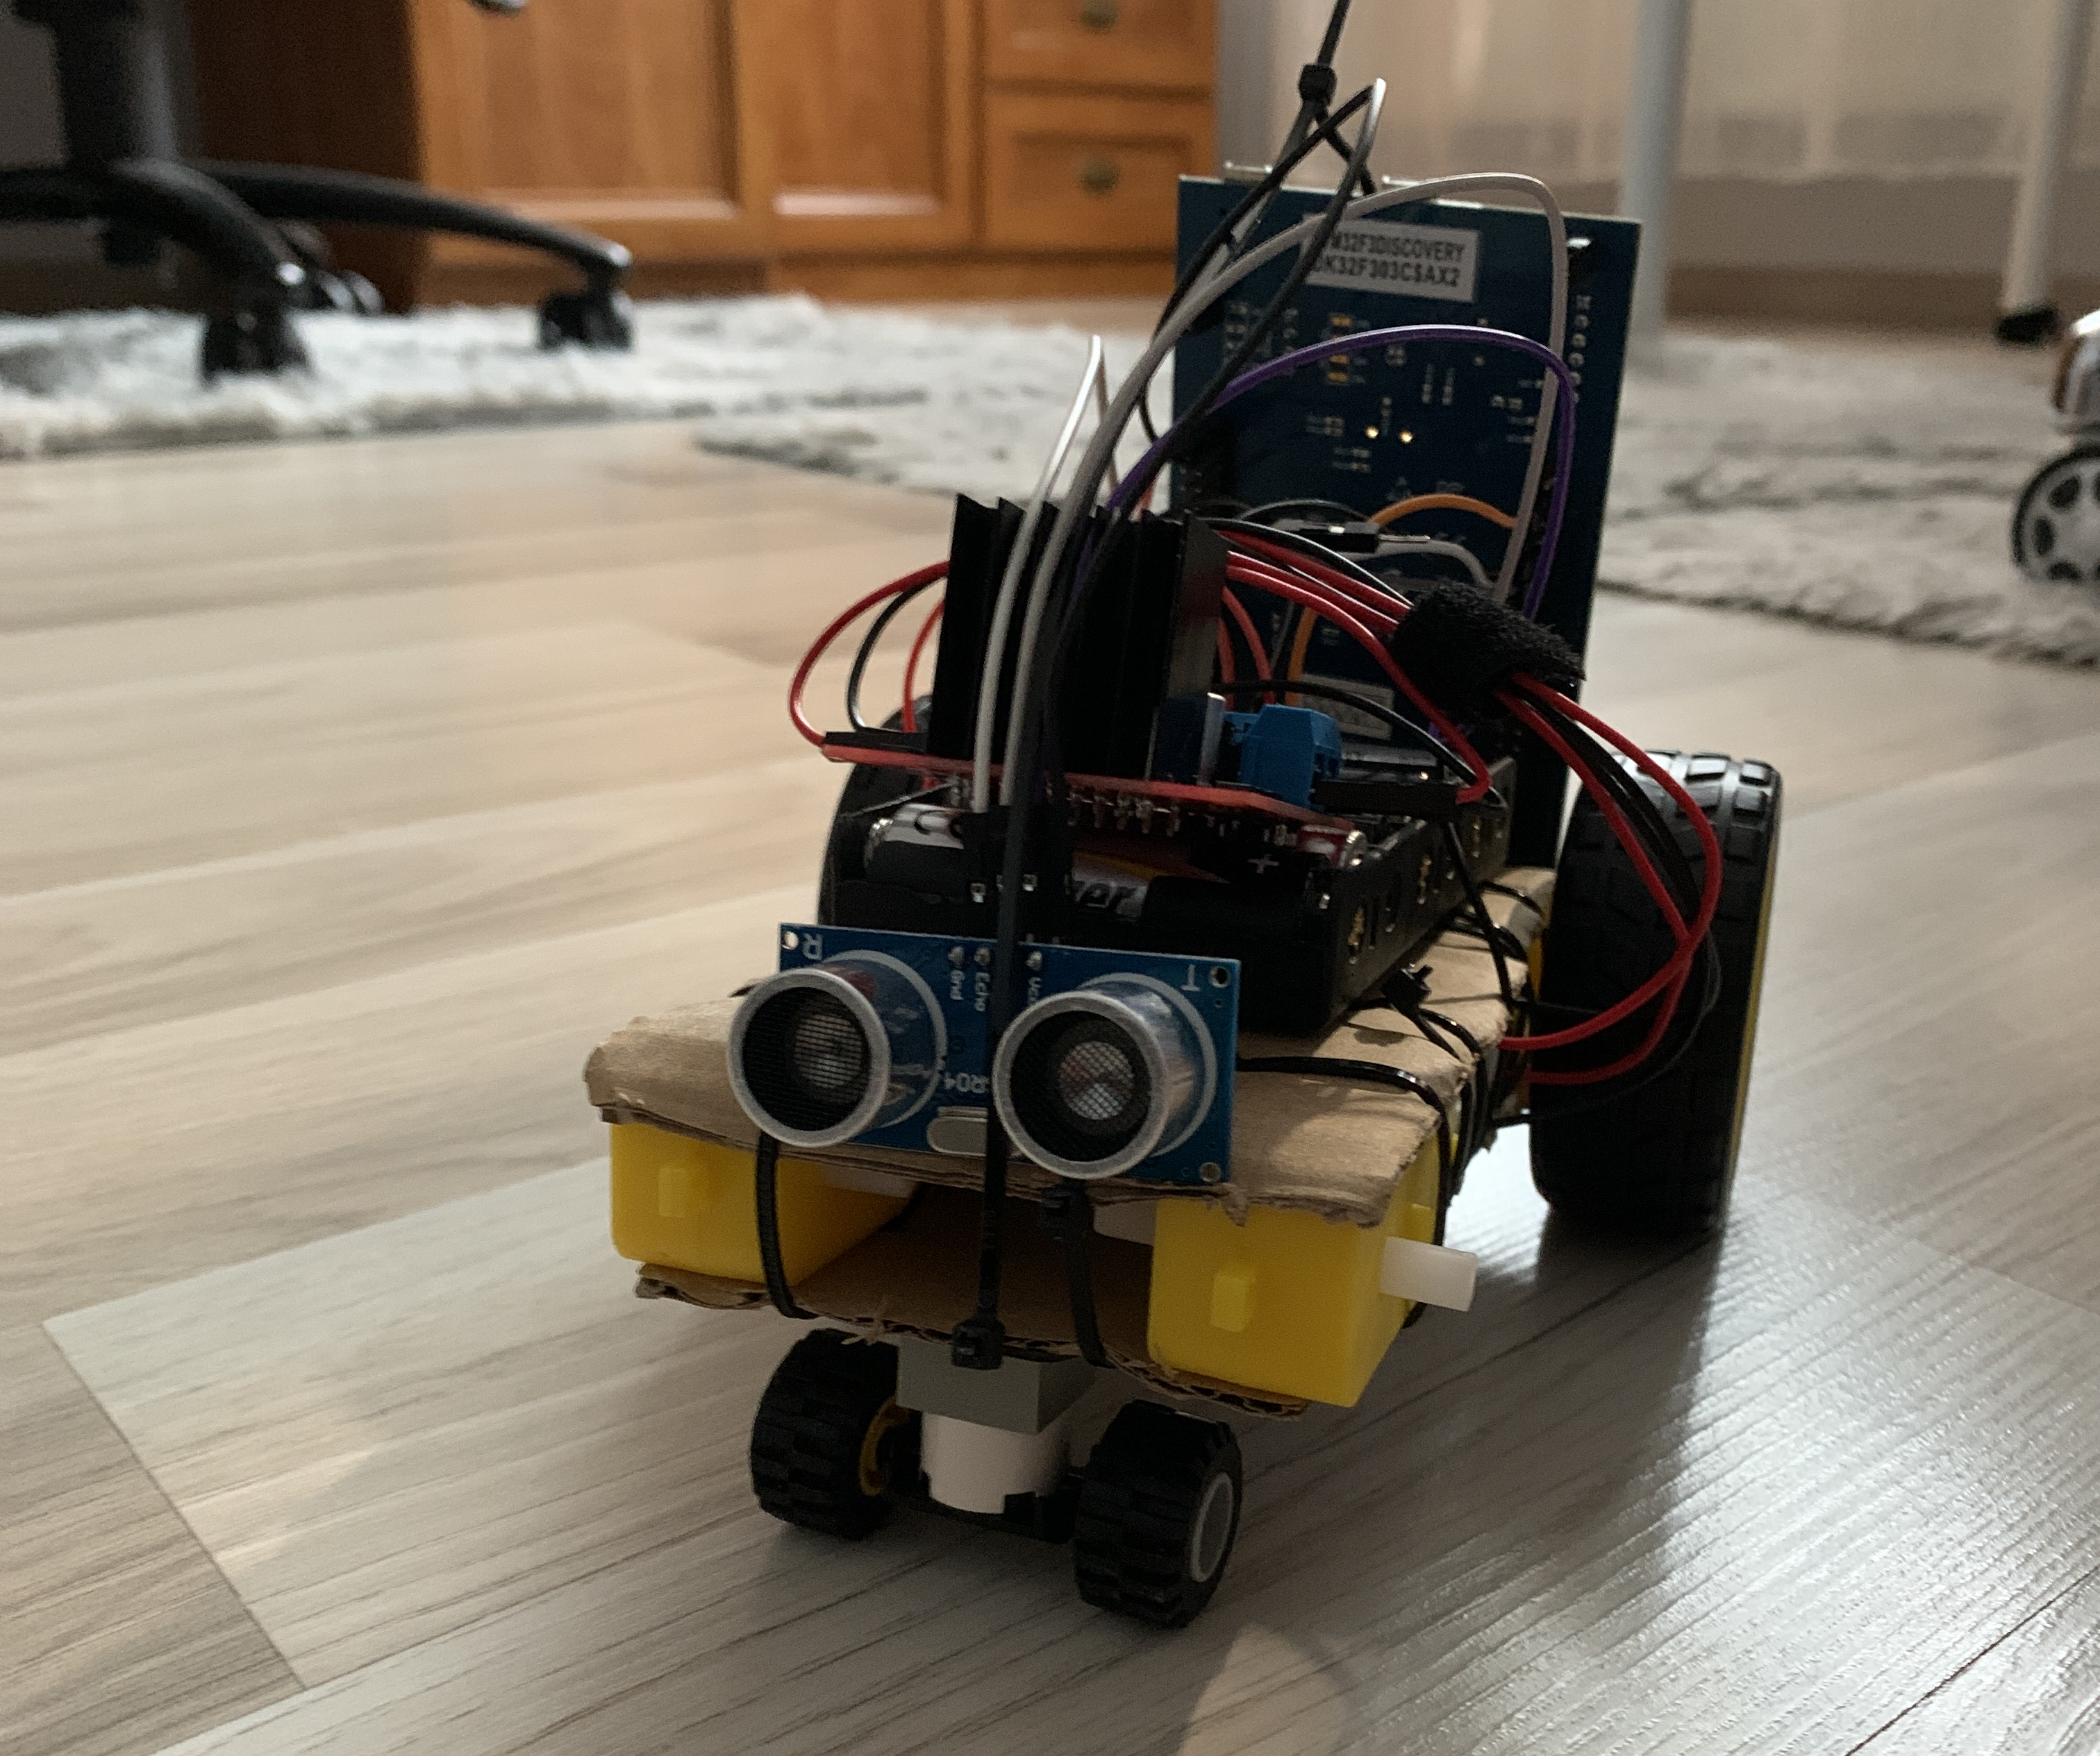

**Prototyp 2:** Zamiana kółek z lego na koła z silnikami, zastosowanie napędu 4x4.

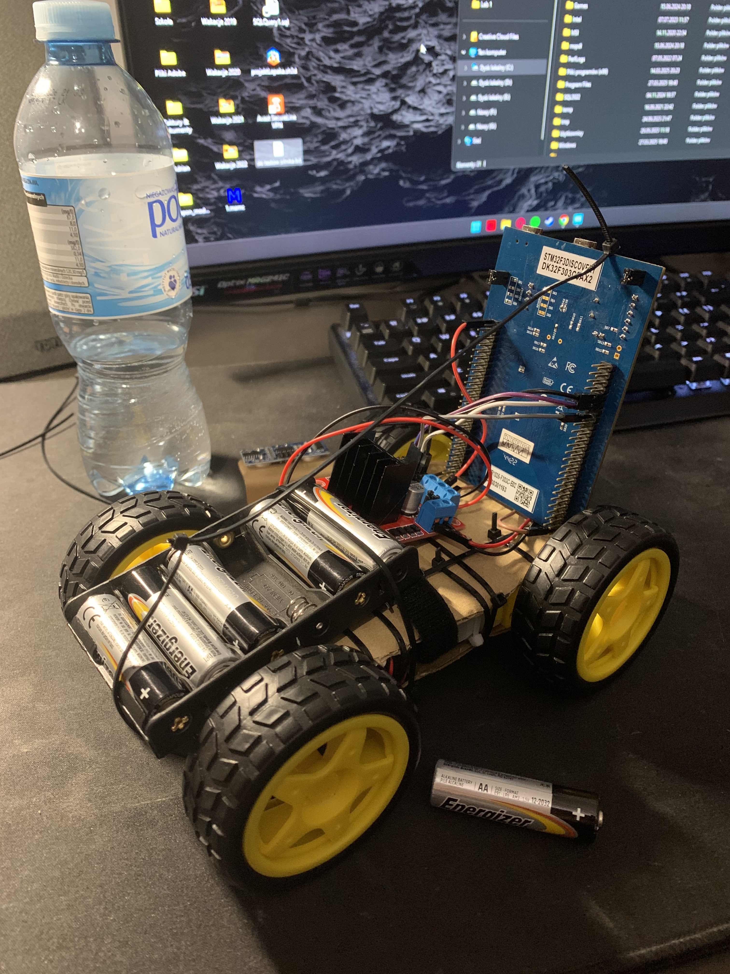

**Prototyp 3:** Zastąpienie kartonu panelami podłogowymi oraz zastosowanie opasek zaciskowych i kleju na gorąco okazały się skutecznym sposobem na zapewnienie stabilnej struktury robota i solidnego mocowania jego podzespołów.

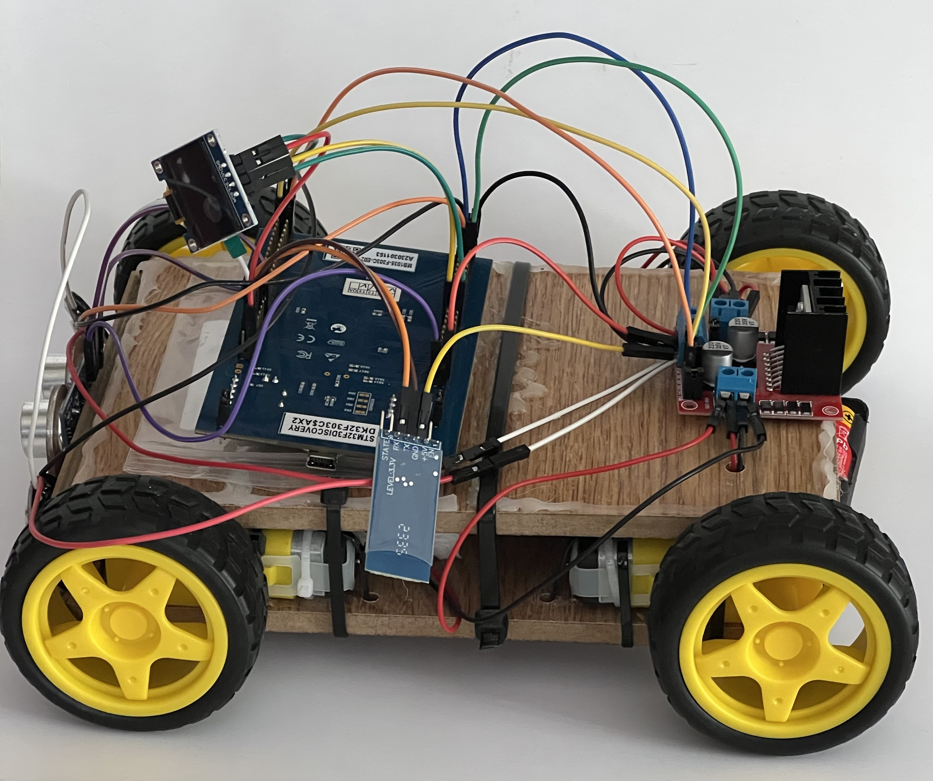

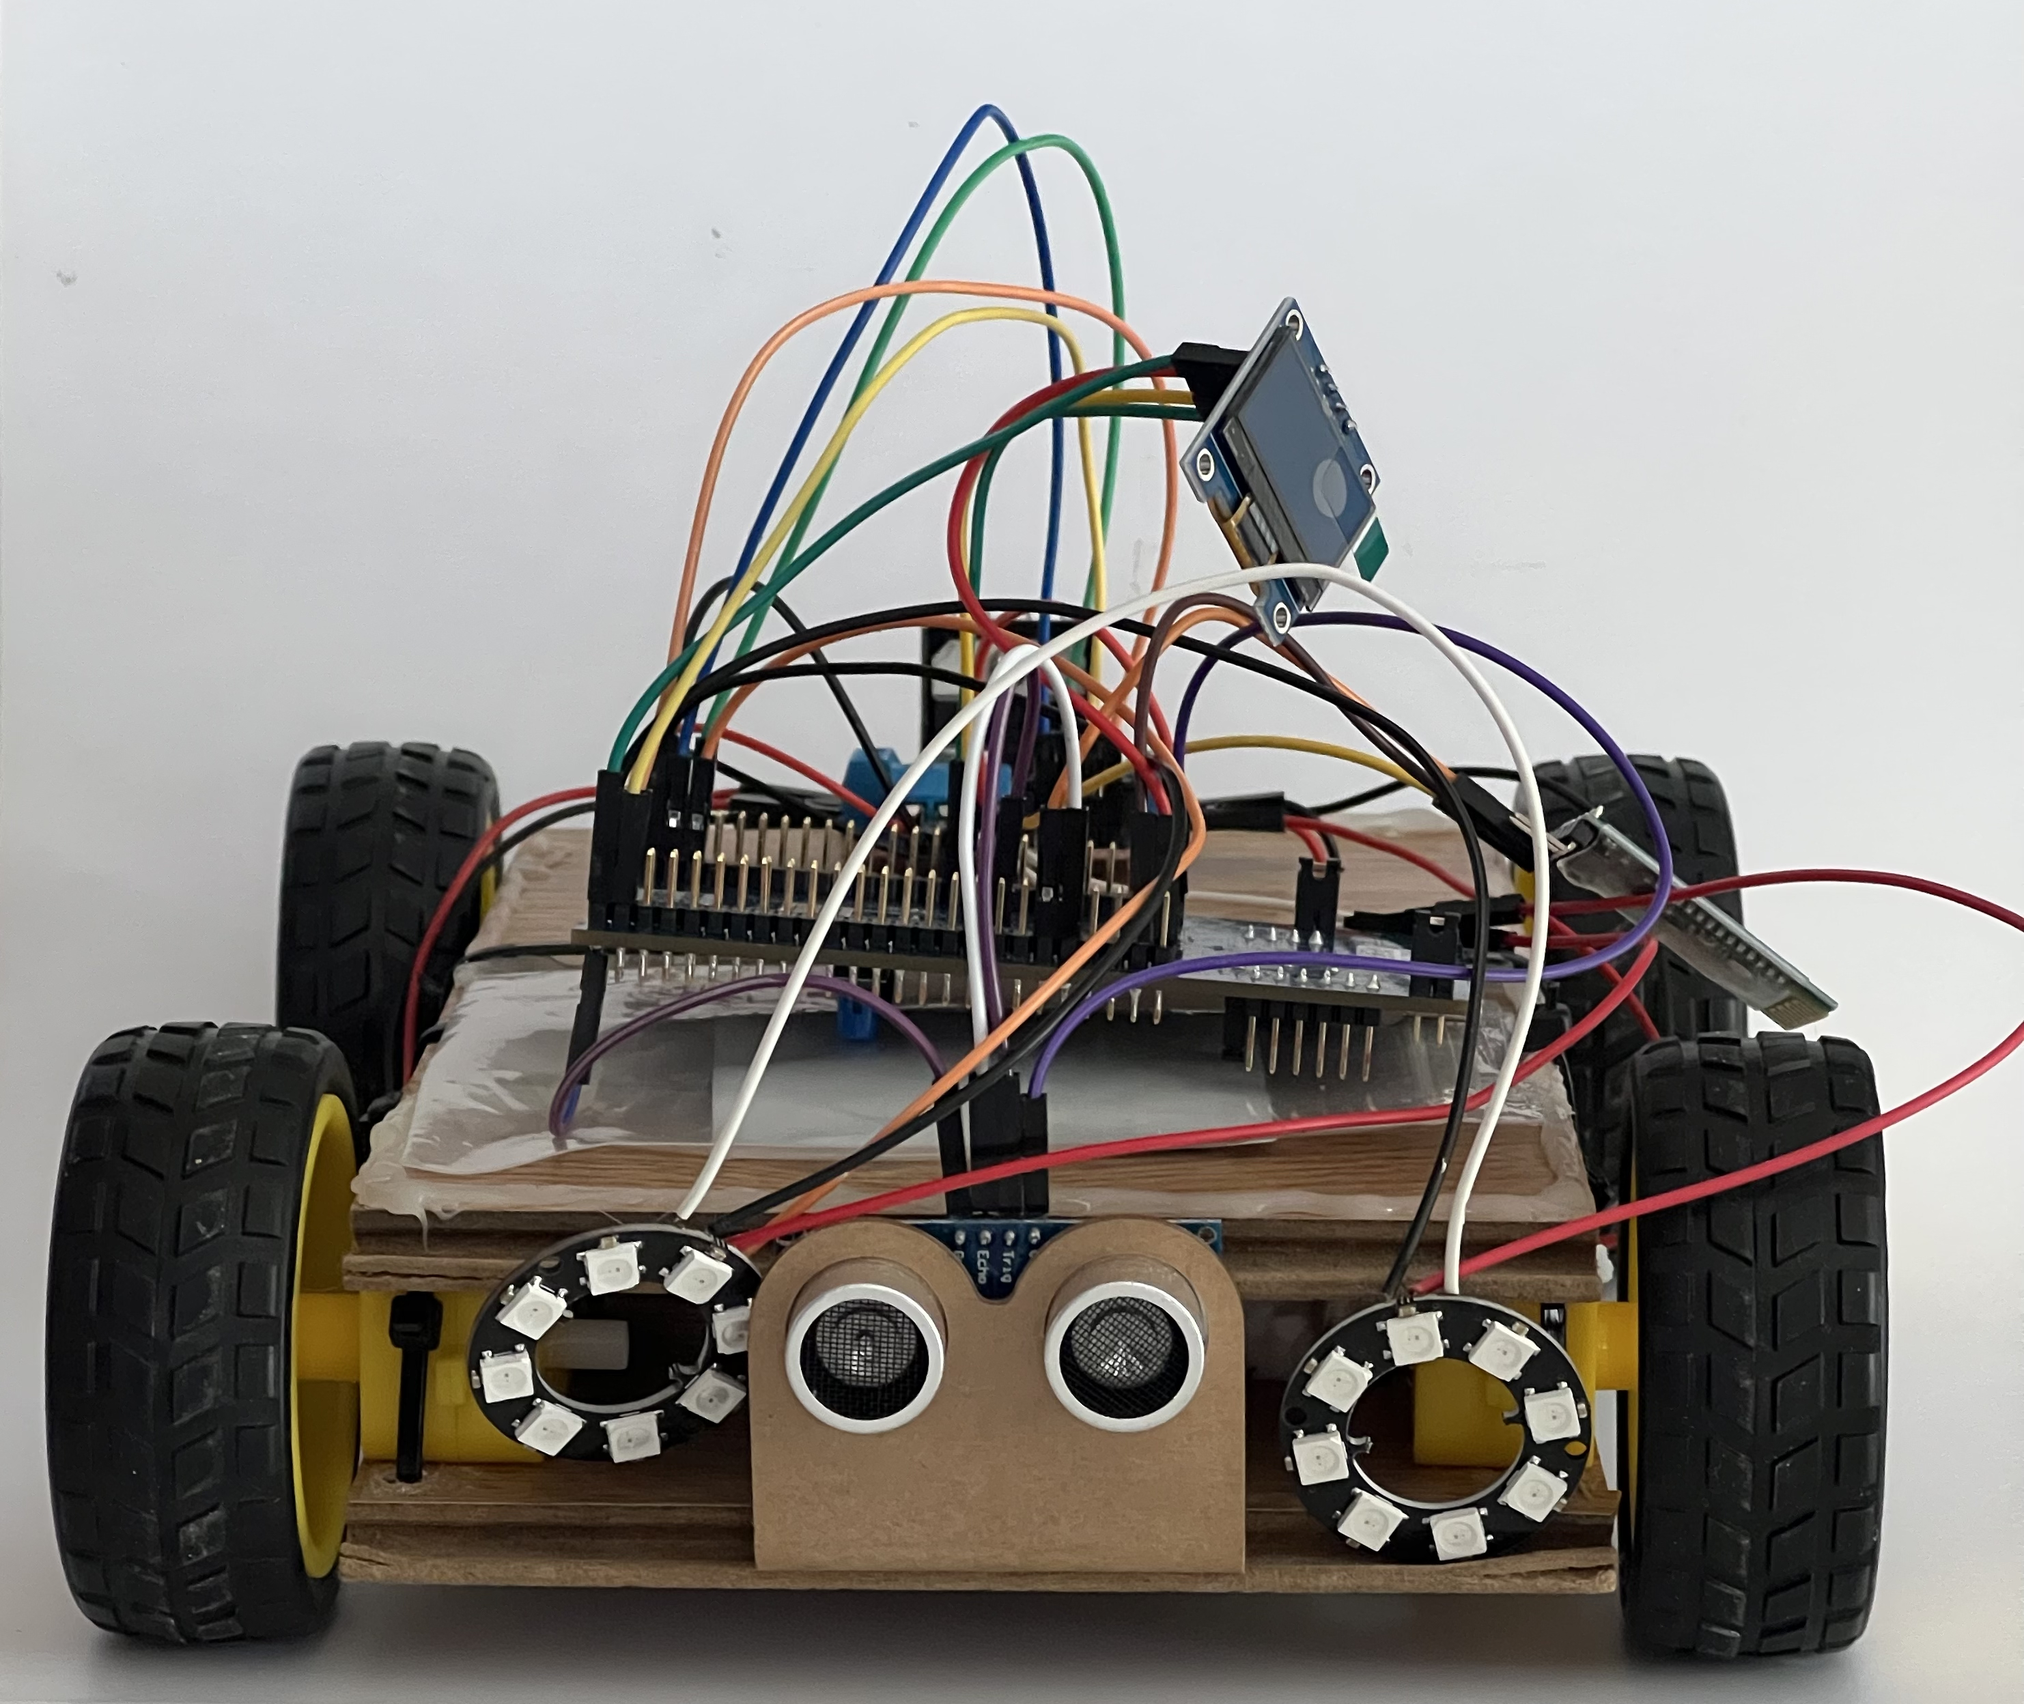

**Finalny efekt:** Ostatnie zdjęcie przedstawia wizualny efekt robota oraz jego obudowy z wydruku 3D.

# Podsumowanie

Projekt budowy autonomicznego pojazdu z wykorzystaniem mikrokontrolera STM32 był dla nas cennym i wymagającym doświadczeniem, łączącym teorię z praktyką. Przeszliśmy przez kilka wersji prototypu – od prowizorycznej konstrukcji z kartonu i LEGO, aż po stabilny model z napędem 4x4 i obudową z druku 3D. Każdy etap pozwalał nam lepiej zrozumieć zarówno zagadnienia związane z elektroniką, jak i aspekty mechaniczne oraz programistyczne.

Poświęciliśmy na ten projekt bardzo dużo czasu – zarówno podczas zajęć, jak i poza nimi – dopracowując konstrukcję, rozwiązując problemy techniczne i testując kolejne funkcjonalności.

Efekt końcowy spełnił nasze oczekiwania – pojazd działa zarówno w trybie manualnym, jak i automatycznym, skutecznie omijając przeszkody. Mimo wielu trudności udało nam się zrealizować wszystkie założenia.

Jesteśmy zadowoleni z efektu końcowego i z pełnym przekonaniem możemy powiedzieć, że chętnie podjęlibyśmy się takiego projektu ponownie – być może w jeszcze bardziej zaawansowanej formie.

# Licencja

Projekt jest udostępniony na licencji MIT, co oznacza, że można go dowolnie używać, kopiować, modyfikować i rozpowszechniać, pod warunkiem dołączenia informacji o oryginalnych autorach.